Boletín N° 8.999-08

Proyecto de ley, iniciado en moción de los Honorables Senadores señor Horvath, señoras Allende y Rincón y señores Gómez y Prokurica, que modifica la ley N° 20.571 con el objeto de incentivar el desarrollo de generadoras residenciales y hacer aplicable sus disposiciones a todos los sistemas eléctricos del país.

Considerando:

- Que las Energías Renovables No Convencionales, ERNC, están cada día mejor evaluadas, tienen un mayor desarrollo tecnológico y resultan competitivas respecto de las energías convencionales.

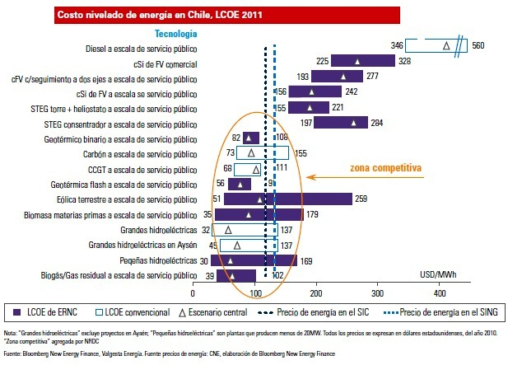

- Que los consumidores, personas naturales, comunidades, edificios, comercio, casas en sectores rurales, cuentan con la posibilidad técnica de instalar paneles fotovoltaicos, pequeñas unidades de generación eólica, y en el caso de los sectores aledaños rurales, aprovechar pequeñas caídas de agua, y con ello transformarse en productores de pequeñas unidades de generación de energía eléctrica.

- Que esta modalidad ha significado un importante cambio de hábito en las personas al promover un mejor uso de la energía, eficiencia y ahorro, de lo que existe experiencia suficiente en muchos países como Alemania, Italia, Dinamarca, Japón, Australia, Canadá, México y en algunos estados de Estados Unidos como California, todos los cuales han implementado dichos sistemas de generación residencial, por lo cual los mismos han adquirido un rol cada vez más relevante en la solución de las demandas de energía eléctrica.

- Que en el año 2012 se dictó la Ley 20.571 que permite este tipo de generación eléctrica y fomenta el el principio de energía distribuida, altamente conveniente para un país como el nuestro, que tiene un enorme potencial de ERNC.

POTENCIAL ENERGÉTICO

TIPO DE ENERGÍA | POTENCIAL DE CHILE  (MW)
Solar (UTFSM, C. Horn) | 100.000
Mareomotriz (Garrad Hassan) | 164.000
Geotermia (A. Lahsen, A. Hauser) | 16.000
Pequeñas y medianas centrales (ACERA) | 33.000
Eólica (Megawind, mapas eólicos) | 5.000
Biomasa (FAO 2007) | 6.000
TOTAL | 324.000

- Que la Ley 20.571 publicada el 22 de Marzo del 2012, aún tiene un reglamento pendiente, en el cual se ha fijado un acuerdo con el Ejecutivo para hacerlo más atractivo y simple.

- Que en el análisis de esta situación se ha visto la necesidad de potenciar aún más y facilitar la instalación de los pequeños consumidores denominados BT1 (clasificación de tarifa establecida para consumos domiciliarios, con tope de 10KW).

- Que se dictará este reglamento simplificado, atractivo, pero que es conveniente mejorar las tarifas que se le cancela a las personas que hacen dicho emprendimiento.

Venimos en presentar la siguiente:

MOCIÓN DE LEY

LEY DE GENERADORAS RESIDENCIALES, MICROGENERADORAS Y DE MEDICIÓN NETA

PERFECCIONA LA LEY N° 20.571 QUE REGULA EL PAGO DE LAS TARIFAS ELÉCTRICAS DE LAS GENERADORAS RESIDENCIALES

Artículo 1°. En el Artículo único de la Ley 20.571, agréguese al Artículo 149 bis que incorpora al DFL 4 de Economía de 2007, en su inciso cuarto, cámbiese la cifra “100” por “300”.

Artículo 2. En el Artículo único de la Ley 20.571, agréguese al Artículo 149 bis que incorpora al DFL 4 de Economía de 2007, en su inciso sexto la siguiente oración final:

“La energía generada por los clientes BT1 menores a 10KW deberá ser cancelada por el distribuidor al mismo precio que la empresa distribuidora le cobra a dicho generador residencial por consumir electricidad, debiendo ser cancelada en forma mensual, semestral o anual, según se acuerde entre cliente y distribuidor.”

Artículo 3. En el Artículo único de la Ley 20.571, agréguese al Artículo 149 bis que incorpora al DFL 4 de Economía de 2007, en su inciso noveno la siguiente oración final:

“Si con ocasión o a consecuencia de la implementación del sistema de generación residencial fuere necesario reforzar la red de distribución, la inversión económica que dicho reforzamiento conlleve, se financiará con cargo al valor agregado de distribución.”

Artículo 4. Agréguese al Artículo único de la Ley 20.571 un nuevo artículo 149 sexto:

“Esta ley se aplicará a todos los sistemas eléctricos del país, sean menores, iguales o mayores a 200 MW.”

